Installation et utilisation du Poivromètre

Première étape, installation :

Pour installer l’application suivez les étapes suivantes :

1/ Télécharger le fichier .apk ou .ipa (en fonction de l’OS du téléphone)

2/ Le déplacer sur le téléphone.

3/ L’éxecuter et lancer l’installation.

4/ Ouvrir l’application « Poivromètre » et l’utiliser.

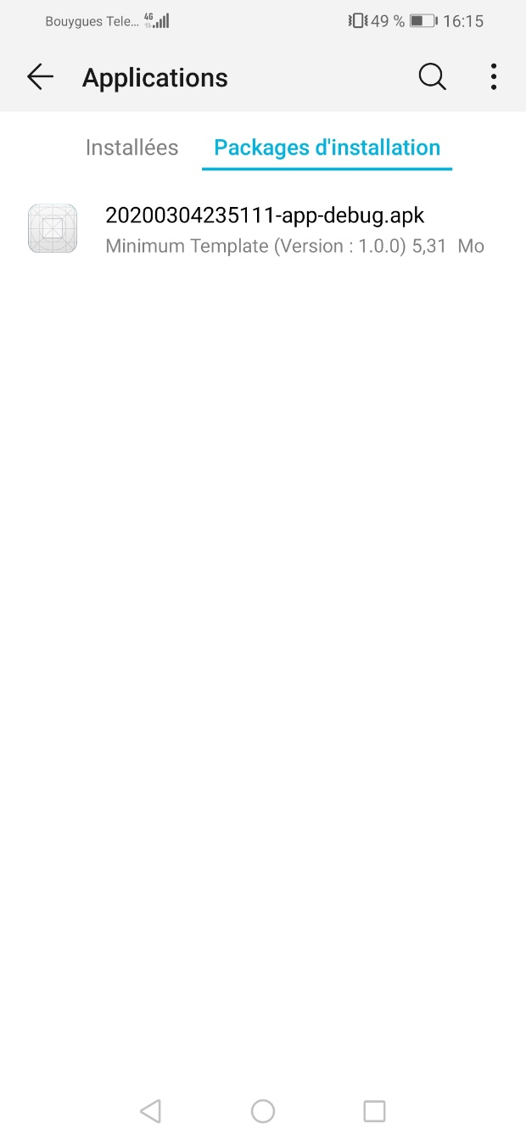
Deuxième étape, inscription :

Pour s’inscrire, veuillez dans un premier temps démarrer l’application, vous serez alors sur la page d’accueil, cliquez ensuite sur le bouton « s’inscrire ».
Un formulaire apparaîtra alors, remplissez-le avec vos informations puis validez votre inscription. Une fois fait, votre compte sera créé immédiatement et vous pourrez accéder au formulaire de connexion de telle sorte à pouvoir vous connecter.

Attention, si le pseudonyme que vous avez choisi existe déjà, vous en serez tenu informé et il vous faudra choisir un autre pseudonyme.

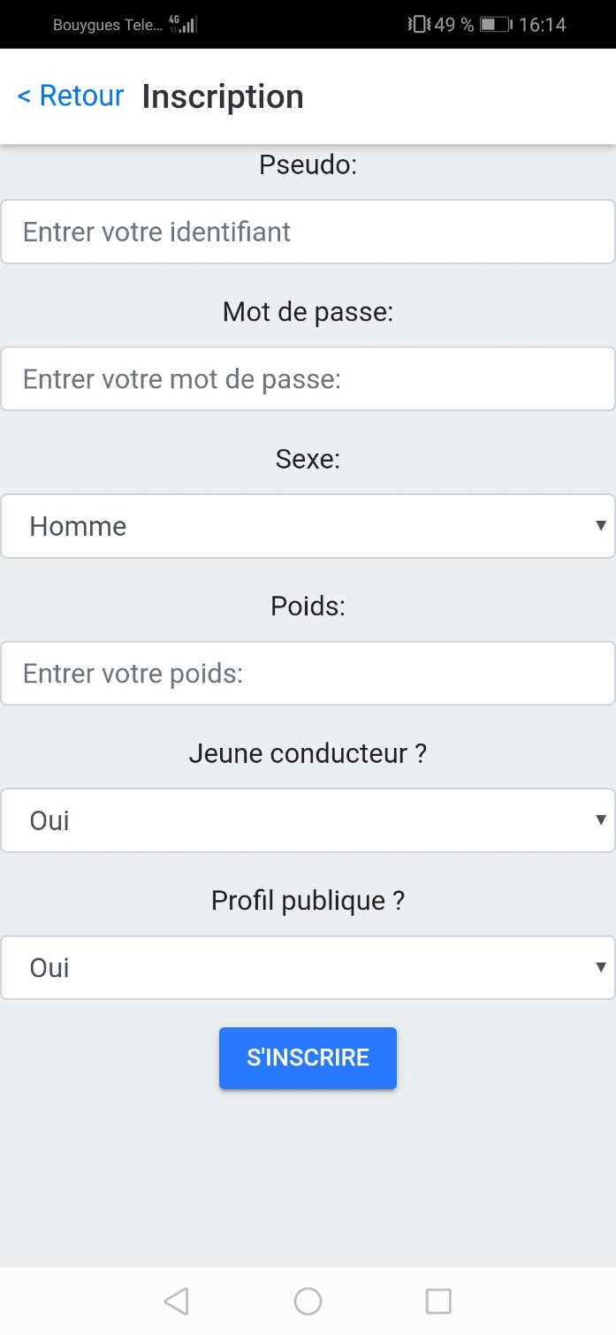

Troisième étape, connexion :

Une fois inscrit, accédez à l’écran de connexion puis entrez les informations que vous avez renseigné lors de votre inscription. Si vos identifiants sont corrects vous accéderez alors à la page principale de l’application.

Si vos identifiants sont incorrects vous en serez informé et vous pourrez alors réessayer de vous connecter.

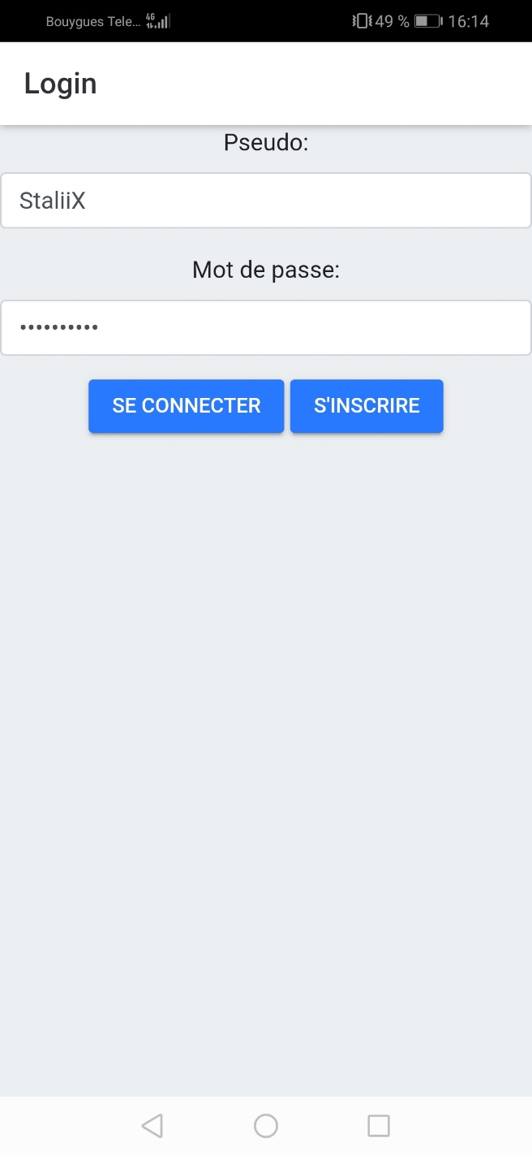

Quatrième étape, utilisation :

Vous verrez donc apparaître sur votre écran votre taux actuel d’alcool dans le sang (en g/L de sang). Plus bas vous verrez aussi une liste de consommations que vous pourrez ajouter par la suite lorsque vous les consommerez.

Si vous dépassez votre limite légale de g d’alcool / L de sang, vous en serez informé via un message d’avertissement.

Lorsque vos consommez de l’alcool il vous suffira donc d’ajouter les consommations correspondantes via le bouton qui leur correspond. Vous verrez alors votre taux augmenter et au fur et à mesure que le temps passe, celui-ci descendra.
Le temps qu’il vous reste avant de pouvoir rouler diminuera également en même temps que votre taux. Ils sont actualisés toutes les 5 minutes.

Dans le coin supérieur gauche, un bouton « Poivrofil » est disponible. Lorsque vous cliquez dessus, vous accéderez donc à votre Poivrofile contenant les informations suivantes :
- Votre pseudo
- Votre taux actuel
- Votre taux maximal

